Тестовое задание на PHP, JS

Написать на PHP HTTP сервис, принимающий данные о товаре с HTML формы со следующими полями.

|  |  |  |
| --- | --- | --- |
| Поле | Описание | Пример |
| Name | Наименование товара | Headphones |
| Price | Цена в долларах и центах | 10.00 |
| Date and time | Дата и время в формате дд.мм.гггг чч:мм:сс | 11.01.2021 10:00:00 |

HTTP сервис должен:

* проверять данные о товаре с формы и возвращать ошибки, в случае недопустимых значений (неверный формат даты, неверный формат денежного значения и т. д.). В случае отсутствия ошибок добавить товар в собственное хранилище.
* Возвращать из хранилища список добавленных товаров в виде JSON объекта

Написать на JavaScript приложение, которое должно:

* открывать модальное окно с HTML формой по нажатию кнопки New Item
* отправлять данные о товаре с HTML формы в HTTP сервис по нажатию кнопки Add в модальном окне
* в случае наличия ошибочных данных в форме, выводить ошибки рядом с соответствующими полями
* Если ошибок нет, то очистить форму, закрыть модальное окно, запросить у HTTP сервиса и вывести данные обо всех добавленных товарах в виде HTML таблицы
* Данные должны быть отсортированы по полю Date and time (по возрастанию).

Сверстать адаптивный макет HTML таблицы и формы.

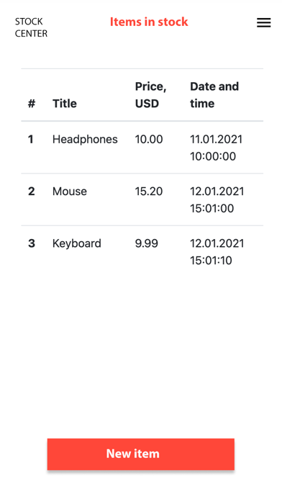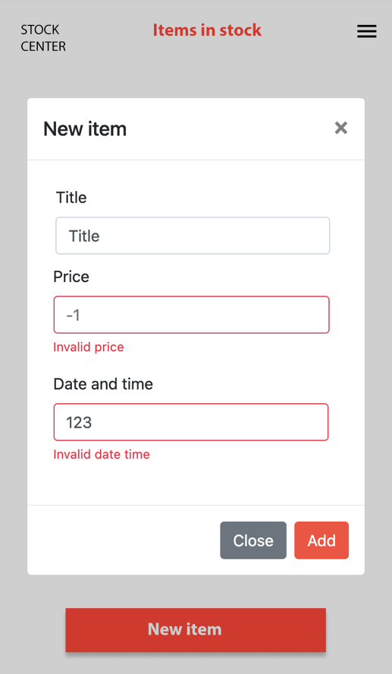

Создать Git репозиторий с файлом readme.md, в котором описать процесс запуска и работы с приложением.